图 书 推 荐
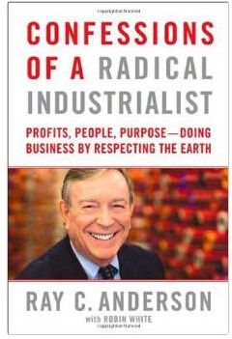
中文书名：《绿色企业家》
英文书名：CONFESSIONS OF A RADICAL INDUSTRIALIST
作 者：Ray C. Anderson and Robin White
出 版 社：St. Martin's Press
代理公司：Karpfinger/ANA
页 数：320页
出版时间：2009年
代理地区：中国大陆、台湾
审读资料：电子稿
类 型：经管
本书曾授权机械工业出版社，版权现已回归
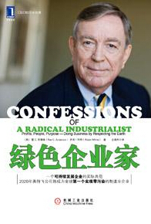

中简本出版记录
作 者：（美）雷 C.安德森（Ray C.Anderson） / （美） 罗宾·怀特（Robin White）
出版社：机械工业出版社
译 者：维丹
出版年：2011年
页 数：292页
定 价: 39元
装 帧：平装

内容简介：

“一个可持续发展企业的实际典范 2020年英特飞公司将成为全球第一个实现零污染的制造业企业。”

“读者也许已经很熟悉我患癌症以前的经历。患癌症通常不清楚最初的病因是遗传性的还是环境造成。我母亲有六个兄弟姊妹，我父亲也是如此。这十四人是我的上一代人，他们中没有一位得癌症。在我这代人里，我的两个兄弟，我们一个排行靠前的侄子和我都得了癌症。

我的兄弟、我的侄子和我和地球上的其他生命都是‘可见的’，都暴露在有害物之中，这种物质在地球的所有生物中是见不到的，是完全非自然性的物质。”

1994年，英特飞公司为了回应客户关于环境的问题组建了一个任务团队，在对这个组织做演讲而寻找灵感时，我读到保罗·霍肯的著作《商业生态学》，顿时恍然大悟。这次世界观的改变将我领上一条此前从未想象的道路，让我本人和我那石油密集型产业的公司彻底摆脱使用石油。

1994年时，制造地毯是一个以石油为基础的生产过程，排放大量有毒气体和污水，产生数吨废料。自号召变革后十五年过去，英特飞公司已经做到了：
将温室气体排放量减少了82%
将矿物燃料耗用量减少了60%
将废料减少了66%
将用水量减少了75%
发明新机器、材料、制造过程并拥有其专利权
使销售额增长了66%，利润增加了一倍"

作者简介：

2007年，《时代》杂志将雷·安德森（Ray C. Anderson）评为“环境英雄”，MSNBC.COM也将他选入前15名绿色企业领袖行列。他和英特飞公司的经历已被拍入三部纪录片，其中有《公司》和《如此正确，如此高明》。安德森担任过美国总统的可持续发展委员会和美国总统气候行动项目的联合主席。《纽约时报》、《财富》、《快公司》和其他许多出版媒体都对他与英特飞公司做过大量专题报道。

谢谢您的阅读！
请将反馈信息发至：张滢（Cindy Zhang）
安德鲁·纳伯格联合国际有限公司北京代表处
北京市海淀区中关村大街甲59号中国人民大学文化大厦1705室
邮编：100872
电话：15810294174
传真：010-82504200
Email：cindy@nurnberg.com.cn
网址：http://www.nurnberg.com.cn
微博：http://weibo.com/nurnberg
豆瓣小站：http://site.douban.com/110577/
微信订阅号：ANABJ2002

